Especificação da API de Autenticação
Nov 2, 2026 · @André

1. Objetivo e escopo
Este documento define como o usuário entra no sistema, como a API reconhece quem ele é em cada requisição e o que cada perfil pode acessar. É o contrato entre back-end, front-end e QA para a implementação do login.
Cobre: o endpoint POST /auth/login, o endpoint GET /auth/me, a regra de autenticação com JWT e a matriz de permissões por perfil.
Complementado por: Especificação da API de Recuperação de Senha e Moradores (recuperação de senha e rotas de moradores). Os dois documentos usam as mesmas convenções, perfis e formato de dados.
Critérios de aceitação da tarefa (verificados na seção 8):
- ☐ Login válido devolve o token e os dados do usuário (200)
- ☐ Senha errada devolve 401
- ☐ Acesso sem permissão devolve 403

2. Convenções gerais
Todas as rotas seguem as mesmas regras, então elas não são repetidas em cada endpoint.
Item | Regra
URL base | /api/v1 (ex.: /api/v1/auth/login)
Formato | Corpo da requisição e da resposta em JSON (Content-Type: application/json)
Envio do token | Cabeçalho Authorization: Bearer <token> em toda rota protegida
Validade do token | 8 horas a partir do login
Conteúdo do token | sub (id do usuário), perfil, iat (criado em), exp (vence em)
Senhas | Guardadas apenas como hash bcrypt; nunca aparecem em respostas
Formato padrão de erro — toda resposta de erro da API tem esta forma:
{
"erro": {
"codigo": "NAO_AUTENTICADO",
"mensagem": "E-mail ou senha inválidos.",
"detalhes": []
}
}
- codigo: valor fixo, usado pelo front para decidir o que fazer
- mensagem: texto para mostrar ao usuário
- detalhes: opcional; lista { campo, mensagem } usada em erros de validação (400)
Status | Código | Quando
400 | VALIDACAO | Dados ausentes ou mal formatados
401 | NAO_AUTENTICADO | Login incorreto, ou token ausente, inválido ou vencido
403 | SEM_PERMISSAO | Usuário logado, mas o perfil não tem acesso à ação
404 | NAO_ENCONTRADO | Recurso não existe
500 | ERRO_INTERNO | Falha inesperada; o detalhe técnico fica só no log do servidor

3. Perfis de usuário
Cada usuário tem exatamente um perfil, gravado no cadastro e copiado para o token no login.
Perfil | Quem é | Resumo do acesso
SINDICO | Administrador do condomínio | Acesso total: cadastra, publica, aprova e consulta tudo
MORADOR | Residente de uma unidade | Consulta o que é do condomínio e gerencia apenas o que é seu (reservas, ocorrências)
PORTEIRO | Funcionário da portaria | Consulta avisos e reservas; registra visitantes e encomendas
O perfil não pode ser alterado pelo próprio usuário. Se o token for adulterado para trocar o perfil, a assinatura deixa de bater e a requisição recebe 401.

4. POST /auth/login
Troca e-mail e senha por um token JWT válido por 8 horas. É a única rota de autenticação pública (não exige token).
Item | Valor
Método | POST
Rota | /api/v1/auth/login
Acesso | Público
Cabeçalhos | Content-Type: application/json

Dados de entrada
{
"email": "ana@condominio.com",
"senha": "123456"
}
Campo | Tipo | Obrigatório | Regra
email | texto | Sim | Formato de e-mail válido
senha | texto | Sim | Não pode ser vazia

Resposta de sucesso — 200 OK
{
"token": "eyJhbGciOiJIUzI1NiIsInR5cCI6IkpXVCJ9...",
"usuario": {
"id": 2,
"nome": "Moradora Ana",
"email": "ana@condominio.com",
"perfil": "MORADOR",
"unidade": { "id": 1, "numero": "101", "bloco": "A" }
}
}
- token: enviado pelo front no cabeçalho Authorization das próximas requisições
- usuario: dados para montar a tela; nunca inclui a senha nem o hash
- unidade: objeto { id, numero, bloco }, no mesmo formato das rotas de moradores; preenchido para MORADOR e null para SINDICO e PORTEIRO

Erros
Status | Código | Quando | Mensagem
400 | VALIDACAO | E-mail ausente ou inválido, senha vazia, ou JSON mal formatado | "Dados inválidos." + detalhes por campo
401 | NAO_AUTENTICADO | E-mail não cadastrado, senha errada ou usuário desativado (ativo: false) | "E-mail ou senha inválidos."
500 | ERRO_INTERNO | Falha inesperada no servidor | "Erro interno no servidor."
Exemplo de 400:
{
"erro": {
"codigo": "VALIDACAO",
"mensagem": "Dados inválidos.",
"detalhes": [
{ "campo": "email", "mensagem": "E-mail inválido." },
{ "campo": "senha", "mensagem": "Senha é obrigatória." }
]
}
}
Exemplo de 401:
{
"erro": {
"codigo": "NAO_AUTENTICADO",
"mensagem": "E-mail ou senha inválidos."
}
}
Regra de segurança: e-mail inexistente e senha errada devolvem a mesma mensagem. Assim ninguém descobre quais e-mails estão cadastrados.

5. GET /auth/me
Devolve os dados do usuário dono do token. O front usa ao abrir a página para saber se o token guardado ainda vale e quem está logado.
Item | Valor
Método | GET
Rota | /api/v1/auth/me
Acesso | Qualquer usuário logado (os 3 perfis)
Cabeçalhos | Authorization: Bearer <token>
Dados de entrada | Nenhum corpo; o usuário vem do token

Resposta de sucesso — 200 OK
{
"id": 2,
"nome": "Moradora Ana",
"email": "ana@condominio.com",
"perfil": "MORADOR",
"unidade": { "id": 1, "numero": "101", "bloco": "A" }
}

Erros
Status | Código | Quando | Mensagem
401 | NAO_AUTENTICADO | Cabeçalho Authorization ausente | "Token não enviado."
401 | NAO_AUTENTICADO | Token com assinatura inválida, adulterado ou vencido | "Token inválido ou expirado."
404 | NAO_ENCONTRADO | Token válido, mas o usuário foi removido do sistema | "Usuário não encontrado."
Quando receber 401, o front apaga o token guardado e volta para a tela de login.

6. Como as rotas protegidas são verificadas
Toda rota, exceto o login, exige token. A API faz as checagens sempre nesta ordem e para na primeira que falhar.
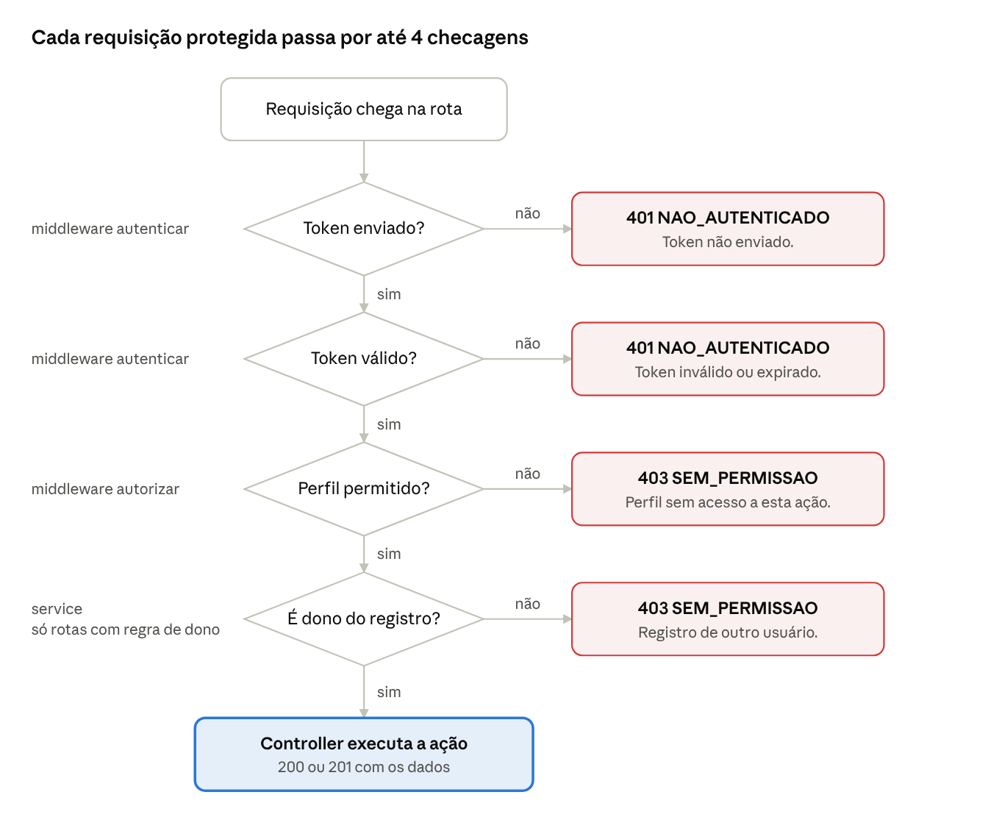
verificação de uma rota protegida · 4 checagens
A primeira falha decide a resposta: problema com o token dá 401; token certo, mas sem direito à ação, dá 403.
 | 401 NAO_AUTENTICADO | 403 SEM_PERMISSAO
O que significa | "Não sei quem você é" | "Sei quem você é, mas você não pode fazer isso"
Causa | Sem token, token adulterado ou vencido, login incorreto | Perfil não autorizado ou registro de outro usuário
O que o front faz | Apaga o token e leva para o login | Mantém o login e mostra a mensagem

7. Matriz de permissões por perfil
O síndico acessa tudo; o morador só altera o que é dele; o porteiro só consulta e registra a portaria. "Próprios" significa registros ligados ao id do token, que a API confere no service. Qualquer "Não" devolve 403 SEM_PERMISSAO.
Módulo | Ação | Rota | SINDICO | MORADOR | PORTEIRO
Autenticação | Fazer login | POST /auth/login | Sim (pública) | Sim (pública) | Sim (pública)
Autenticação | Ver o próprio usuário | GET /auth/me | Sim | Sim | Sim
Avisos | Listar avisos | GET /avisos | Sim | Sim | Sim
Avisos | Publicar, editar, remover | POST/PUT/DELETE /avisos | Sim | Não | Não
Reservas | Listar reservas | GET /reservas | Sim | Sim | Sim
Reservas | Criar reserva | POST /reservas | Sim | Sim | Não
Reservas | Cancelar reserva | DELETE /reservas/:id | Sim (qualquer) | Só as próprias | Não
Moradores | Listar e consultar | GET /moradores, GET /moradores/:id | Sim | Não (vê os próprios dados em GET /auth/me) | Não
Moradores | Cadastrar, editar, desativar | POST /moradores, PATCH /moradores/:id | Sim | Não | Não
Unidades | Consultar, cadastrar, editar | GET/POST/PATCH /unidades | Sim | Não (vê a própria unidade em GET /auth/me) | Não
Ocorrências | Abrir ocorrência | POST /ocorrencias | Sim | Sim | Sim
Ocorrências | Listar | GET /ocorrencias | Sim (todas) | Só as próprias | Só as próprias
Ocorrências | Mudar status | PATCH /ocorrencias/:id | Sim | Não | Não
Usuários | Criar síndico ou porteiro (moradores usam POST /moradores) | POST /usuarios | Sim | Não | Não
Módulos depois do MVP, já com a regra definida para quando entrarem:
Módulo | SINDICO | MORADOR | PORTEIRO
Cobranças | Lança e consulta todas | Consulta só as próprias | Não
Portaria (visitantes, encomendas) | Consulta todos | Consulta só os da própria unidade | Registra e consulta
Duas camadas de checagem:
- Por perfil (middleware autorizar): bloqueia a rota inteira. Ex.: morador em POST /avisos → 403.
- Por dono (no service): o perfil pode usar a rota, mas só nos seus registros. Ex.: morador cancelando a reserva de outra pessoa → 403.

8. Cenários de teste
Os três primeiros cenários são os critérios de aceitação da tarefa; os outros cobrem os demais caminhos de erro. Usuários de teste com senha 123456: sindico@condominio.com, ana@condominio.com (morador), portaria@condominio.com.
# | Cenário | Requisição | Resultado esperado | Critério
CT01 | Login válido | POST /auth/login com ana@condominio.com / 123456 | 200 + token + usuario com perfil MORADOR e sem senha | Login válido
CT02 | Senha errada | POST /auth/login com ana@condominio.com / errada | 401 NAO_AUTENTICADO, "E-mail ou senha inválidos." | Senha errada (401)
CT03 | Acesso sem permissão | Logado como morador, POST /avisos | 403 SEM_PERMISSAO | Sem permissão (403)
CT04 | E-mail não cadastrado | POST /auth/login com naoexiste@condominio.com | 401 com a mesma mensagem do CT02 | —
CT05 | Campos vazios | POST /auth/login com corpo {} | 400 VALIDACAO com detalhes de email e senha | —
CT06 | Sem token | GET /auth/me sem Authorization | 401, "Token não enviado." | —
CT07 | Token adulterado | GET /auth/me com o perfil trocado dentro do token | 401, "Token inválido ou expirado." | —
CT08 | Token vencido | GET /auth/me com token de mais de 8 horas | 401, "Token inválido ou expirado." | —
CT09 | Perfil permitido | Logado como síndico, POST /avisos | 201 + aviso criado | —
CT10 | Registro de outra pessoa | Morador cancela reserva criada por outro morador | 403 SEM_PERMISSAO | —

9. Fora do escopo e decisões pendentes
Fora do escopo desta versão (ficam para sprints futuras):
- Refresh token: ao vencer, o usuário faz login de novo
- Logout no servidor: o "Sair" apenas apaga o token no navegador
- Bloqueio após várias tentativas de login erradas
- Cadastro público: usuários são criados pelo síndico (moradores em POST /moradores, síndicos e porteiros em POST /usuarios)
A recuperação de senha por e-mail saiu do "fora do escopo" e está especificada em Especificação da API de Recuperação de Senha e Moradores.
Decisões pendentes:
- ☐ Pedro (PO): confirmar a validade do token (proposta: 8 horas)
- ☐ Pedro (PO): validar a matriz de permissões da seção 7
- ☐ Vinicius (front): confirmar o tratamento de 401 e 403 nas telas
- ☐ Danilo (QA): transformar a seção 8 em casos de teste no Jira

